Další zadání projektových úloh:
- Aplikace z tématu fotoelektrický jev
- sestavte laboratorní práci z fotometrie
- využijte Excel pro zakreslení polárních grafů
- vypočítejte měrný světelný výkon žárovky
- vypočítejte kvantovou účinnost emise světla na PN přechodu
- sestavte laboratorní práci s polarizací světla žárovky a laseru
- zakreslete v Excelu graf v polárních souřadnicích
První pomůckou je sonda pro měření osvětlení.
Sonda je osazena fototranzistorem BPW42 (výrobce Vishay-Telefunken). Jde o křemíkový fototranzistor s maximálním napětím U_{ke} = 30 V a maximálním kolektorovým proudem 50 mA. Saturační napětí je asi 400 mV a kolektorový proud bez osvětlení je menší než 200 nA. Sonda má jednoduché zapojení:
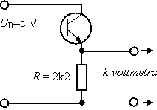
Obr. 1: Zapojení sondy
Kolektorový proud roste lineárně s osvětlením a na rezistoru měříme napětí v rozsahu od 0,01 V do 4,5 V. V tomto rozsahu je výstupní napětí přímo úměrné osvětlení. Při kalibraci je vhodné použít jako zdroj světla matovou žárovku 60 W a luxmetr, např. PU150 METRA. Tento fototranzistor má maximum spektrální citlivosti pro vlnovou délku 830 nm (infračervená oblast) a pokud bychom ke kalibraci použili denní světlo a k měření žárovku, bude měření zatíženo systematickou chybou. Konstrukce sondy není náročná, stačí plastová trubička od popisovače (Centropen 0,3 liner 2921 nebo něco podobného) a její špičku převrtat na průměr tranzistoru.
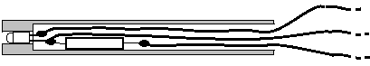
Obr. 2: Sonda
Vzhledem k dobré linearitě sondy stačí určit výstupní napětí pro osvětlení E = 0 lx, pak zvětšovat osvětlení, až naměříme na výstupu sondy 4 V a luxmetrem zjistit odpovídající osvětlení E_{max}. Naměřená osvětlení v daném intervalu mohou studenti odečítat z grafu, ale při zpracování na počítači se nabízí výpočet v Excelu a z grafu určená lineární aproximace.

- Měření indexu lomu kapaliny pomocí ponořené destičky

K měření použijte nádobu, která má alespoň jednu průhlednou rovinnou svislou boční stěnu. Světelný paprsek vycházející z kapaliny do vzduchu přes takovou stěnu se láme od kolmice (viz obr.). K měření doporučuji použít průhlednou skleněnou nebo plastovou nádobku na cukr. 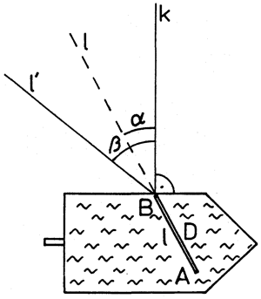
- měření indexu lomu metodou stínu

Index lomu vody se dá změřit také v širší nádobě, např. v plechovce džusu. A to tak, že tato leží na své kruhové základně (viz obr.). Osvětlete plechovku pomocí světelného zdroje, které vytváří ostrý stín (např. Slunce, žárovka). Zaznamenejte délku stínu plechovky na vodorovném dnu prázdné nádoby. Přidržte plechovku rukou a naplňte do nádoby vodu tak, aby její hladina nepatrně převýšila horní podstavu plechovky. Zjistěte délku stínu plechovky na dně v této situaci. Vysvětlete, proč nastalo zkrácení stínu. Zjistěte, které další údaje budou potřebné pro výpočet indexu lomu vody. Změřte je. Ze zákonu lomu vypočítejte index lomu vody.
